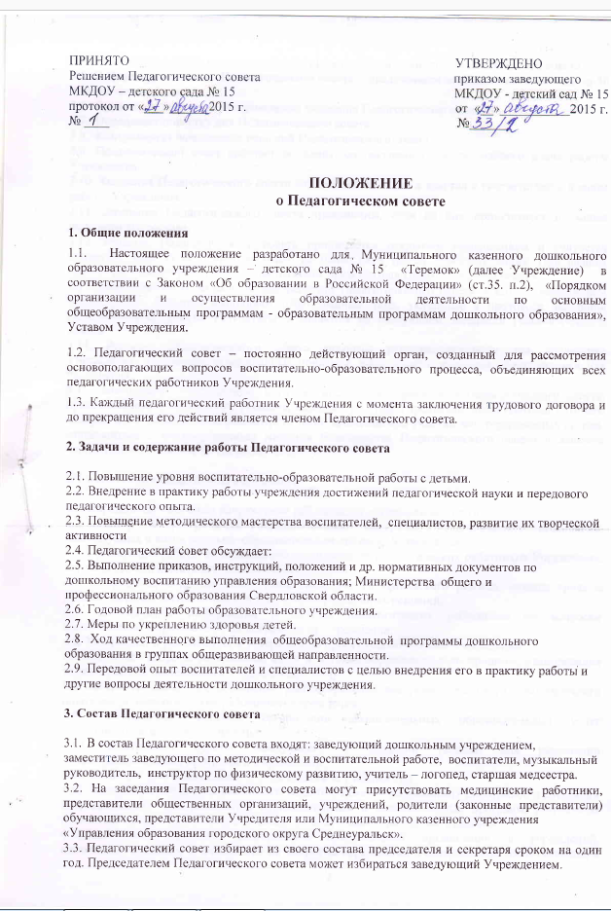

3.4. Председатель Педагогического совета организует деятельность Педагогического совета.
3.5. Информирует членов Педагогического совета о предстоящем заседании не менее чем за 30 дней до его проведения.
3.6. Организует подготовку и проведение заседания Педагогического совета.
3.7. Определяет повестку дня Педагогического совета.
3.8. Контролирует выполнение решений Педагогического совета.
3.9. Педагогический совет работает по плану, составляющему часть годового плана работы Учреждения.
3.10. Заседания Педагогического совета созываются один раз в квартал в соответствии с планом работы Учреждения.
3.11. Заседания Педагогического совета правомочны, если на них присутствует не менее половины его состава.
3.12. Решение Педагогического совета принимается открытым голосованием и считается принятым, если за него проголосовало не менее двух третей присутствующих. При равном количестве голосов решающим является голос председателя Педагогического совета.
3.13. Ответственность за выполнение решений Педагогического совета лежит на заведующем Учреждением. Решения выполняют ответственные лица, указанные в протоколе заседания Педагогического совета. Результаты оглашаются на следующем заседании Педагогического совета.
3.14. Решения Педагогического совета являются рекомендательными для коллектива Учреждения, а решения, утвержденные приказом Заведующего, являются обязательными для исполнения.
3.15. Заведующий Учреждением, в случае несогласия с решением Педагогического совета, приостанавливает выполнение решения, извещает об этом Учредителя, представители которого обязаны в 3-х дневный срок рассмотреть такое заявление при участии заинтересованных сторон, ознакомиться с мотивированным мнением большинства Педагогического совета и вынести окончательное решение по спорному вопросу.

4. Компетенция Педагогического совета:

4.1. Определение основных направлений работы педагогического коллектива.
4.2. Выбор и утверждение образовательных программ, педагогических технологий, используемых в воспитательно–образовательном процессе Учреждения.
4.3. Организация работы по повышению квалификации педагогических работников Учреждения; переподготовки, аттестации педагогических кадров.
4.4. Обсуждение вопросов соблюдения санитарно–гигиенического режима, охраны труда и охраны здоровья воспитанников и принятия определённых решений;
4.5. Заслушивание информации и отчётов педагогических работников по вопросам воспитательно–образовательной деятельности Учреждения;
4.6. Утверждает и рекомендует к утверждению проект годового плана Учреждения.
4.7.Обсуждает вопросы содержания, форм и методов образовательного процесса, планирования педагогической деятельности Учреждения;
4.8. Организует выявление, обобщение, распространение, внедрение передового педагогического опыта среди педагогических работников Учреждения;
4.9. Рассматривает вопросы организации дополнительных образовательных услуг воспитанников, в том числе платных.
4.10. Заслушивает отчёты заведующего о создании условий для реализации общеобразовательных программ в Учреждении.
4.11. Подводит итоги деятельности Учреждения за учебный год.
4.12. Заслушивает информацию, отчёты педагогических и медицинских работников о состоянии здоровья детей, ходе реализации образовательных и воспитательных программ, результатах готовности детей к школьному обучению, отчёты о самообразовании педагогов.
4.13.Заслушивает доклады, информацию председателей организаций и учреждений, взаимодействующих с Учреждением по вопросам образования и оздоровления воспитанников, в том числе о проверке состояния образовательного процесса, соблюдения санитарно-гигиенического режима Учреждения, об охране труда и здоровья воспитанников.
4.14. Контролирует выполнение ранее принятых решений Педагогического совета.
4.15. Организует изучение и обсуждение нормативно-правовых документов в области общего и дошкольного образования.
4.16.Утверждает характеристики и принимает решения о награждении, поощрении педагогических работников.

5. Права Педагогического совета

5.1. Педагогический совет имеет право участвовать в управлении Учреждением.
5.2. Выходить с предложениями и заявлениями на Учредителя, в органы муниципальной и государственной власти, в общественные организации.
5.3. Каждый член Педагогического совета может вносить предложение, касающееся педагогической деятельности Учреждения.
5.4. При несогласии с решением Педагогического совета высказать своё мотивированное мнение, которое должно быть занесено в протокол.

6. Взаимосвязи Педагогического совета с другими органами самоуправления

6.1. Педагогический совет организует взаимодействие с другими органами самоуправления Учреждения – Советом родителей (законных представителей):
- через участие представителей Педагогического совета в заседании Совета родителей (законных представителей);
- представление на ознакомление Совету родителей (законных представителей) материалов, разработанных на заседании Педагогического совета;
- внесение предложений и дополнений по вопросам, рассматриваемых на заседаниях Совета родителей (законных представителей).

7. Ответственность Педагогического совета

7.1. Педагогический совет несёт ответственность за выполнение закреплённых за ним задач и функций.
7.2. Педагогический совет несёт ответственность за состояние принимаемых решений законодательству РФ, нормативно- правовым актам.

8. Делопроизводство Педагогического совета

8.1. Заседание Педагогического совета оформляется протоколом. Протокол составляется на основании записей, произведённых во время совещания (заседания), представленных тезисов докладов и выступлений, справок, проектов решений. Протокол может быть составлен на печатных листах, или в книге протоколов. Протокол пишется от 3 лица.
8.2. В протоколе фиксируются:
- дата проведения заседания;
- количество присутствующих (список прилагается);
- Приглашённые (ФИО, должность);
- повестка дня;
- Слушали, выступали, решили;
- ход обсуждения вопросов;
- предложения, рекомендации.
- решение.
8.3. Протоколы подписываются председателем и секретарём Педагогического совета.
8.4. Нумерация протоколов ведётся от начала учебного года.
8.5. Книга протоколов, печатные листы протоколов Педагогического совета нумеруются постранично, прошнуровывается, скрепляется подписью заведующего и печатью Учреждения.
8.6. Книга (протоколы) Педагогического совета хранится в делах Учреждения (50 лет) и передаётся по акту (при смене руководителя, передаче в архив).
8.7. Доклады, тексты выступлений, о которых в протоколе Педагогического совета делается запись «доклад (выступление) прилагается», группируются в отдельной папке с тем же сроком хранения, что и книга протоколов Педагогического совета.

